Instituto Politécnico Nacional Escuela Superior de Cómputo

Alumno: Edgar Adrián Nava Romo

Grupo: 2CM2.

Materia: Teoría Computacional.

Profesor: Rafael Aguilar García.

Diagramas de estado de la práctica 7: Autómatas de Pila.

Autómatas de pila deterministas. Ejercicio Libre (Palíndromo):

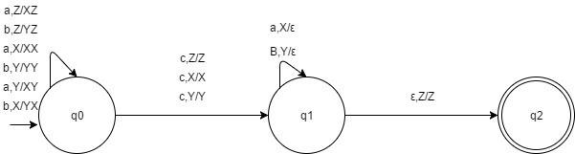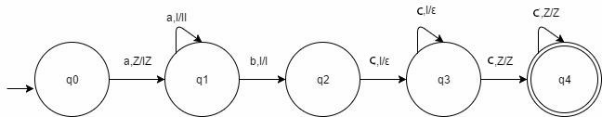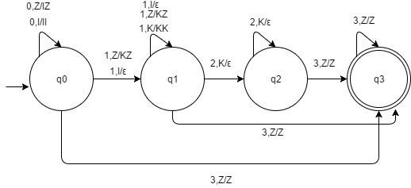

Ejercicio 1:

Ejercicio 2:

Autómatas de pila no deterministas. Ejercicio 3:

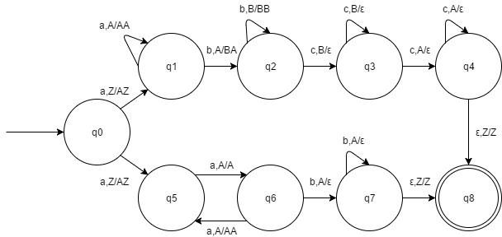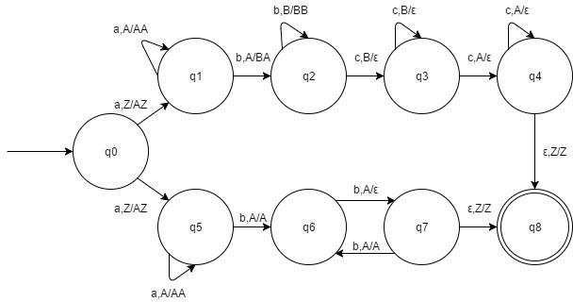

Ejercicio 4: